Скорпион пестрый (Mesobuthus eupeus)

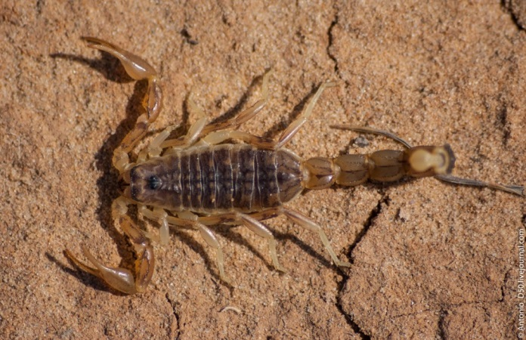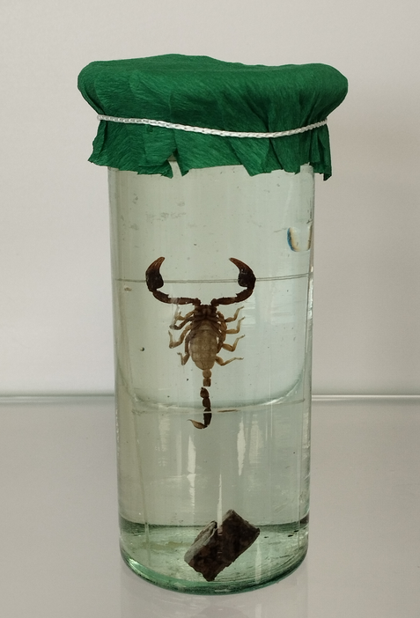
Род: Скорпион (Scorpion)
Семейство: Buthidae
Отряд: Скорпионы (Scorpiones)
Класс: Паукообразные (Arachnida)
Подтип: Хелицеровые (Chelicerata)
Тип: Членистоногие (Arthropoda)

Морфология: Достигают 4—5 см в длину, самки крупнее самцов, имеет длинное гибкое брюшко и передние конечности, похожие на клешни. На конце брюшка скорпиона есть ядовитая железа и его оружие - игла.
Среда обитания: занимает преимущественно хорошо прогреваемые каменистые участки сухой степи на склонах южной экспозиции.
Образ жизни: Днём они скрываются под камнями, в расщелинах скал и т. п. и только ночью выходят за добычей. Они бегают быстро, загнув заднебрюшие (постабдомен) вверх и наперёд. Они захватывают добычу клешнями; при этом они приподнимают её вверх над головогрудью и убивают уколом иглы (жала), помещающейся на заднем конце заднебрюшия. Кусает при контакте.
Пища: основной едой являются насекомые (пауки, многоножки, кузнечики, тараканы), однако, не брезгует он и мелкими грызунами, ящерицами и мышами, нередки случаи «каннибализма» при которых поедаются более слабые сородичи.
Укус не опасен для взрослого человека. Однако у малышей до года яд пестрого скорпиона может вызвать сильную реакцию.

